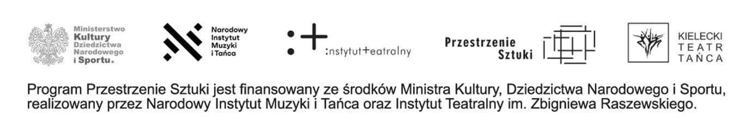
PRZESTRZENIE SZTUKI
OPERATOR – KIELECKI TEATR TAŃCA – MIEJSKA INSTYTUCJA ARTYSTYCZNA

FORMULARZ ZGŁOSZENIOWY NA OTWARTY NABÓR / OPEN CALL
dla
PEDAGOGA TAŃCA z MODERN JAZZ i TAŃCA WSPÓŁCZESNEGO

Uwaga! Termin zgłoszeń mija 30 lipca 2021 r.

- Imię i nazwisko: …..
- Adres e-mail: …..
- Numer telefonu: …..
- Data urodzenia:
- Numer dowodu osobistego lub paszportu:…..
- PESEL: .....
- Adres zameldowania: ……
- Poziom znajomości języka angielskiego w skali od 1 do 5 (1-niski, 5-wysoki): …..
- Krótka notka zawodowa o sobie od 1500 do 2000 znaków:......
- Link do krótkiego filmu z dotychczas prowadzonych przez siebie warsztatów: ……
- * Proszę o rezerwację bezpłatnych noclegów w terminie: 26-29.VIII.2021 r.
- * Potwierdzam, iż posiadam kwalifikacje do prowadzenia zajęć z technik modern jazz / taniec współczesny.

Oświadczenie do celów rekrutacji:
w ramach naboru na stanowisko pedagog tańca (w ramach umowy zlecenie)
Zgodnie z art. 13 ogólnego rozporządzenia o ochronie danych osobowych z dnia 27 kwietnia 2016 r. (Dz. Urz. UE L 119 z 04.05.2016) informuję, iż:
1) administratorem Pani/Pana danych osobowych jest: Kielecki Teatr Tańca, 25-334 Kielce, pl. Moniuszki 2B, tel. 48 41 36 76 712 , e-mail: sekretariat@ktt.pl
2) kontakt z Inspektorem Ochrony Danych - kancelaria@kgip.com.pl
3) Pani/Pana dane osobowe przetwarzane będą do celów rekrutacji w ramach naboru na wolne stanowisko w Kieleckim Teatrze Tańca na podstawie Art. 6 ust. 1 lit. a ogólnego rozporządzenia o ochronie danych osobowych z dnia 27 kwietnia 2016 r.
4) Pani/Pana dane osobowe przechowywane będą do momentu odwołania zgody lub do momentu zakończenia rekrutacji
5) posiada Pani/Pan prawo do żądania od administratora dostępu do danych osobowych, prawo do ich sprostowania usunięcia lub ograniczenia przetwarzania, prawo do cofnięcia zgody oraz prawo do przenoszenia danych
6) ma Pani/Pan prawo wniesienia skargi do organu nadzorczego tj. Urzędu Ochrony Danych Osobowych
7) podanie danych osobowych jest dobrowolne, jednakże niepodanie danych może skutkować niemożliwością uczestnictwa w rekrutacji w ramach naboru na wolne stanowisko w Kieleckim Teatrze Tańca
Jednocześnie zgodnie z art.6 ust.1 lit. a ogólnego rozporządzenia o ochronie danych osobowych z dnia 27 kwietnia 2016 r. wyrażam zgodę na przetwarzanie moich danych osobowych w celu uczestnictwa w rekrutacji w ramach naboru na wolne stanowisko w Kieleckim Teatrze Tańca .

aktualizacja 08.07.2021 r.

